**Конструкція люмінесцентних ламп**

    На сьогодні енергозберігаючі джерела світла майже повністю витіснили традиційні лампи розжарювання. У них набагато менше енергоспоживання, мають більш приємний і комфортний світловий спектр. Одним із значних мінусів є наявність ртуті в складі конструкції.

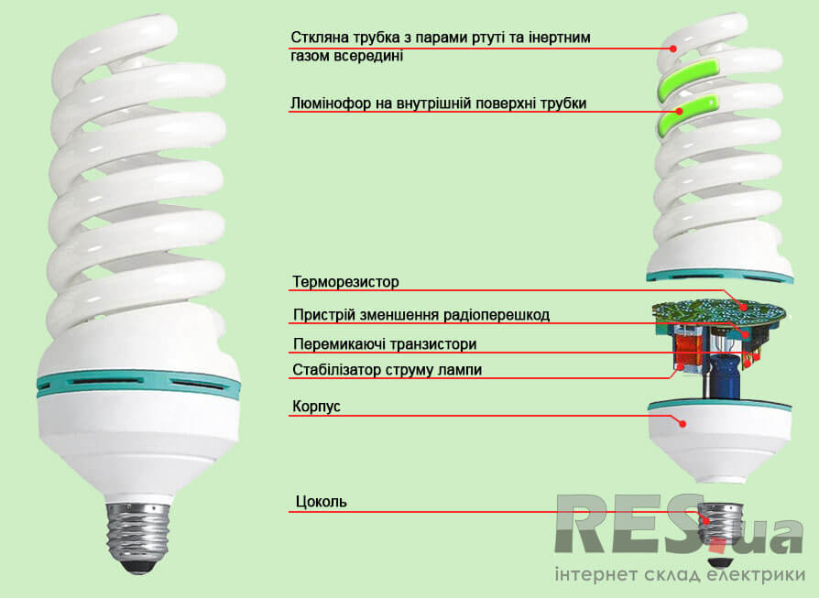

На переробних підприємствах зазвичай приймаються різні види ламп:

* Ртутні кварцові
* Люмінесцентні;
* Енергозберігаючі;
* Ртутовмісні люмінесцентні;
* Бактерицидні;
* Дугові натрієві
* Лампи солярію (ультрафіолетові).

